Стратфорд-на-Эйвоне –
безупречное сочетание старого и нового
(материал к презентации «Stratford-upon- Avon, England»)

Шайдурова Валентина Федоровна
Учитель английского языка
ГБОУ «Школа №106»
Санкт-Петербург

2015

Материал «Стратфорд-на-Эйвоне –безупречное сочетание старого и нового» является частью проекта «Города Англии», который можно использовать к презентации «Stratford-upon- Avon, England» как дополнительную информацию на уроках страноведения.
Материал будет полезен обучающимися при создании проектных работ.

Безупречное сочетание старого и нового
Стратфорд-на-Эйвоне располагается в центральной части Англии, на берегах реки Эйвон, и входит в состав церемониального графства Уорикшир. Этот небольшой город Великобритании с населением чуть более 23 000 человек, известен как родина величайшего английского поэта и драматурга всех времён – Уильяма Шекспира.
В 1196 году Стратфорд основал епископ Вустер, владевший этими землями. Тогда же, великий король Ричард Львиное Сердце, даровал городу право на проведение еженедельных ярмарок, которые проходят здесь по сей день.
На протяжении последующих столетий город развивался как торговый центр, а в XV веке, новый Лорд-мэр столичного Лондона, знатный купец Хью Клоптот, родившийся в районе Эйвона, начал масштабные работы по его благоустройству. По приказу Клоптота старый деревянный мост заменили на каменный. Были построены несколько храмов, воздвигнуты новые дома, вымощены дороги. Таким образом, увеличилась численность населения, а Стратфорд-на-Эйвоне принял более презентабельный внешний вид.
В середине XIX века в городе воцарилось семейство Флауэров, которые построили здесь пивоварню, ставшую приносить регулярный доход в городской бюджет, а затем один из членов семьи, Чарльз Эдвард Флауэр, принял деятельное участие в финансировании строительства Королевского шекспировского театра, приурочив его к 300-летию со дня рождения Шекспира. Сегодня театр до сих пор украшает собой улицы Стратфорда.
Туристическое внимание к городу со стороны иностранных гостей не так велико как к большинству крупных мегаполисов Великобритании, но, тем не менее, оно присутствует, и каждый год сюда приезжают тысячи туристов, чтобы оценить архитектурные особенности городских ландшафтов и посетить местные достопримечательности.
Среди наиболее популярных объектов для туристического исследования выступает New Place – дом, где легендарный поэт и лирик, Уильям Шекспир, провёл свои последние годы жизни. Родился же драматург на улице Хинли-стрит, где находится дом-музей, полностью воссоздающий атмосферу тех лет, когда будущий гений поэзии сначала делал свои первые шаги, а затем творил бессмертные произведения. Тут можно увидеть всё, от колыбели будущего Мастера до письменного стола и кухонной мебели, за которой Шекспир предавался таинствам трапезы. Гробница с останками драматурга и членами его семьи, размещается в Церкви Святой Троицы, которую ежегодно посещают сотни тысяч паломников.
В церковной усыпальнице, рядом с надгробным камнем, на котором высечена знаменитая фраза Мастера, «друг, во имя Иисуса воздержись выкапывать прах, заключенный здесь», возвышается бюст поэта, выполненный в XVIII веке. На могильной плите каждый день лежат живые цветы, как дань признания величия этого гениального человека его потомками. С Шекспиром в городе связано очень многое, поэтому некоторые британцы в шутку называют эти места Шекспирфордом-на-Эйвоне.
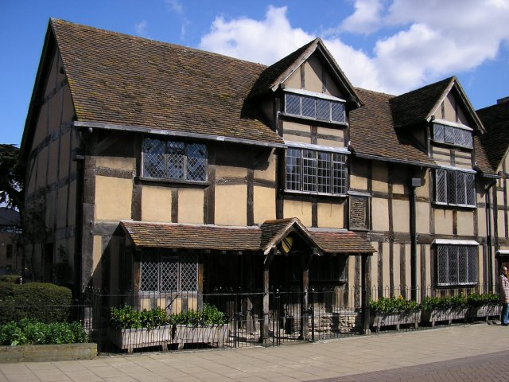Родина Шекспира, Стратфорд-на-Эйвоне, Великобритания
Кроме шекспировских объектов в Стратфорде стоит посетить ферму бабочек, где желающие могут посмотреть на крохотных летающих созданий, обитающих в искусственно созданной тропической среде огромных теплиц. Также здесь проживают уникальные виды некоторых насекомых и пауков, обитают редкие птицы и даже плавают рыбы, в специально отведённом для них небольшом уютном водоёме.
На окраине городской черты располагается великолепный Музей оружия Джеймса Уигингтона, известный как один из крупнейших музеев в мире с частной коллекцией оружия, выставленной на всеобщее обозрение. Культурная жизнь города сконцентрирована вокруг Королевского шекспировского театра, построенного в 1879 году, после того, как Чарльз Эдвард Флауэр подарил городскому муниципалитету несколько акров земли. В 1926 году произошла катастрофа, и театр полностью сгорел, однако вскоре был восстановлен по проекту архитектора Элизабет Скотт. Открытие нового здания в 1932 году почтил своим вниманием наследник английского престола – Эдуард Принц Уэльский. С тех пор Королевский шекспировский театр не менял своего внешнего облика и предстаёт перед посетителями в том виде, который придала ему Элизабет Скотт. Также в Стратфорде-на-Эйвоне вниманию почтеннейшей публики представлены ещё два театра: Waterside Theatre и Swan Theatre.
С апреля по октябрь любимым развлечением горожан и иностранных туристов является морская прогулка по Эйвону на лодке. Пристань находится возле отеля Holiday Inn, а прокат плавучего средства рассчитывается на 45 минут. Проплывая по водному пространству Стратфорда, и глядя на невысокие дома и узкие улочки, можно в полной мере оценить красоту этих мест и понять, почему великий Шекспир так любил этот город, лестно отзываясь о нём в своих произведениях и записках.
Одной из центральных улиц родины знаменитого поэта, является Henley Street, где сосредоточены основные магазины, рестораны и лавочки с «шекспировскими» сувенирами. Учитывая крохотные габариты Стратфорда, обойти всю территорию города можно всего за один день. При этом прибегать к услугам общественного транспорта или автомобиля вовсе не обязательно. Достаточно взять велосипед в пункте проката Clarkes Cycles. Подавляющее число туристов бывают здесь проездом, предпочитая в качестве перемещения железную дорогу, соединяющую город с близлежащими Бирмингемом, Оксфордом и Лондоном.
В Стратфорде-на-Эйвоне главенствует умеренный морской климат. Как и в большинстве городов Англии, в зимние месяцы средняя температура воздуха составляет здесь +3 градуса, но при этом часто выпадают осадки и зачастую дуют сильные ветра. Самое благоприятное время года для пребывания в данном регионе – лето. В период с июня по август градусник термометра колеблется в районе от +15 до +22, а солнце периодически радует горожан своими яркими лучами. Стратфорд-на-Эйвоне имеет немало привлекательных черт и, несмотря на ограниченное количество интересных достопримечательностей, является отличным поводом, чтобы вдохнуть в лёгкие свежий воздух английской провинции и пополнить багаж новыми впечатлениями.
http://www.awaytravel.ru/content/%D0%B3%D0%BE%D1%80%D0%BE%D0%B4%D0%B0-%D0%B2%D0%B5%D0%BB%D0%B8%D0%BA%D0%BE%D0%B1%D1%80%D0%B8%D1%82%D0%B0%D0%BD%D0%B8%D0%B8-%D1%81%D1%82%D1%80%D0%B0%D1%82%D1%84%D0%BE%D1%80%D0%B4-%D0%BD%D0%B0-%D1%8D%D0%B9%D0%B2%D0%BE%D0%BD%D0%B5
http://english-globe.ru/index.php?id=255&Itemid=57&option=com_content&task=view

